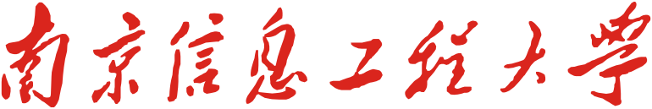

“循节气文脉，探天文农智”二十四节气社区美育
实践报告

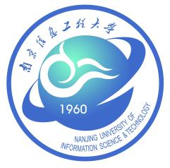

活动主题 | ： | 南京立秋节气美育实践
实践团队 | ： | 南京信息工程大学生态与应用气象学院逐光下乡实践团
团队负责人 | ： | 刘杭
指导教师 | ： | 江晓东
学院 | ： | 生态与应用气象学院
活动地点 | ： | 南京市双塘街道玉带园社区
活动时间 | ： | 2026年8月7日至2026年8月13日

目 录

1 .............................................项目背景

2 ....................................活动规划与落实过程

3 ..........................................活动成效分析

4 ......................................创新实践核心亮点

5 ...........................................问题与挑战

6 .......................................... 对策与建议

【摘要】
二十四节气作为人类非物质文化遗产，在城市化进程下面临民俗记忆流失、代际认知断层、网络科普碎片化失真等现实困境。为推动节气文化活态传承，南京信息工程大学逐光下乡实践团以立秋为切入点，在南京市双塘街道玉带园社区开展为期 7 天的 “循节气文脉，探天文农智” 三下乡社会实践。项目构建 “场馆研学‑社区走访‑公益美育宣讲” 三位一体实践模式：队员赴紫金山天文台溯源节气天文历法渊源，开展玄武湖物候实地观测；面向社区老中青少不同群体开展分层随机访谈，采集南京本土啃秋、米酒包子、盐水鸭凉补等鲜活口述民俗素材；面向暑托班儿童开展融合气象、农事、民俗的公益节气美育课堂，配套树叶剪贴手工、互动问答等多元形式。实践显示，活动有效提升社区群众尤其是青少年对立秋物候与本土民俗的认知水平，搭建起 “青年科普 + 老人传俗” 的社区节气文化传承共同体。项目同时复盘发现存在受众辐射范围有限、通用民俗与在地习俗易混淆、短期实践缺少长效承接机制、科普工具包有待完善等问题。据此本文提出构建高校‑社区‑居民三位一体协同机制、迭代完善分层节气美育工具包、搭建线上线下双线融合传播矩阵等对策建议，为城市社区开展在地化二十四节气科普美育提供可迁移、可复用的实践参考。

项目背景

1.1 政策背景
《关于实施中华优秀传统文化传承发展工程的意见》明确提出，要深度挖掘二十四节气这一人类非物质文化遗产的时代价值，面向社会各群体开展常态化科普传播，推动传统天文、气象、农耕文化走进群众日常生活。鼓励把二十四节气这类传统历法民俗，从书本走向群众日常生活；支持开展社区调研、民俗挖掘、面向大众科普宣讲，推动传统习俗创造性转化、创新性发展。

在此政策背景之下，逐光下乡实践团开展社会实践，挖掘本地居民留存的立秋晒秋、啃秋、四时食补等传统习俗，面向社区群众开展融合气象、智慧农业专业知识的公益科普，推动二十四节气民俗文化在城市社区实现活态传承。

1.2 现实需求背景
二十四节气植根于中国古代农耕文明，融合天文观测、物候气象、民俗农事多重内容。城市化进程之下，二十四节气指导传统农耕的功能不断消解，转而变成了一种文化符号和民俗印记；老一辈的传统记忆正在远去，年轻群体缺少农耕生活体验，逐渐出现 “老人懂民俗、青年知皮毛、孩童少认知” 的代际认知断层现象，很多民间本土节气习俗缺少记录，面临流失风险；现有传播多偏向美食、文创等表层符号，天文、气象、农事的科学内核常常被忽略；
从基层实际来看：
- 老年群体大多保留农耕时代生活记忆，熟悉啃秋、晒秋、时令食补等本土民俗，能够感知节气与物候、农事的联系。但获取新知识渠道有限，对节气背后的科学原理与节气在现代社会中的应用知之甚少，有分享民俗记忆的意愿，但缺少交流传播平台。
- 中青年群体仅能记住部分代表性节气，认知多来自课本、碎片化短视频，获取的是切割化、片段式信息，缺少完整知识框架。
- 青少年群体基本来源于语文、地理课本，大多只会背诵节气歌，仅停留在文字记忆。缺少生活实践体验，对物候、民俗没有直观感受，更愿意接受趣味互动式科普，反感纯理论说教。
二十四节气的完整美育宣传既是保护传统习俗，又能将其背后的科学原理与当下实际相结合。由此看来，二十四节气的美育科普刻不容缓，应当建设起集
民情调研、公益科普、溯源研学的完整美育链条，既采集社区居民一手民俗口述资料，又面向群众开展公益科普，同时走进专业文博场馆追溯节气天文本源，补齐社区节气科普的现实短板。

二、活动规划与落实过程
本项目总周期 7 天，分为方案策划筹备、物料与内容打磨、实地开展三大模块，三大核心业务流程依次推进：
①紫金山天文台二十四节气专题学习；
②社区分年龄段随机走访采访社区；
③二十四节气主题美育宣讲。

表1 实践活动及实践安排
时间 | 实践安排
2026/8/7 | 线下启动会，确定以“立秋”为本次授课主题，并明确人员分工职责
2026/8/8 | 探访南京当地关于二十四节气的乡土记忆，因地制宜地制作课程大纲，制作文创产品
2026/8/9 | 前往紫金山天文台参加二十四节气特展，进一步了解二十四节气的古往今生
2026/8/10 | 明确调查目的，制作调查问卷与访谈资料
2026/8/11 | 前往社区进行调查与访谈，为后续的美育教育打下基础
2026/8/12 | 开展社区二十四节气美育教育
2026/8/13 | 处理调查数据，评判活动效益

2.1 人员构成与定岗分工
团队优势：
团队为南京信息工程大学智慧农业、信息管理与信息系统跨学科队伍。智慧农业方向学生熟悉气象物候与农时知识，筑牢科普内容的科学底色；信息管理专业同学擅长调研数据处理、访谈素材整理归档。两个专业相互协同，既保证科普内容兼具民俗温度与科学深度，又实现调研资料高效加工留存，为本项目全流程落地提供复合型专业支撑。

表2 人员组成和人员分工

人员组成 | 人员职责
队长（刘杭） | 项目总体统筹，实施方案编制、访谈提纲审核、宣讲课件把关、现场总控、复盘总结
宣讲主讲（陆旭） | 负责社区现场宣讲，宣讲脚本打磨，现场互动引导
调研访谈（钟孝宇） | 负责社区现场宣讲，宣讲脚本打磨，现场互动引导
影像摄制（张尔凡） | 负责访谈视频录制、现场拍照、研学全程影像记录
宣传综合（孟夏杰） | 负责物料筹备、短视频剪辑、全部实践资料分类归档

2.2 分阶段实施详情

8/7阶段一：项目策划与内容打磨
- 召开线下项目启动会，全体 5 名队员参会，会议时长 70 分钟。团队研讨完整实施方案，确定 “走访-研学-宣讲” 三位一体实践模式，明确三大业务环节实施顺序：开展社区随机走访采访，前往紫金山天文台研学，开展社区宣讲。
- 完成访谈提纲编制，提纲区分儿童、中青年、老年三套提问维度，围绕节气民俗记忆、节气知识获取渠道、科普活动期待设置开放式问题；同时完成社区宣讲课件初稿，内容涵盖民俗故事、气象物候、古代天文测算基础。
- 完成前期对接工作：与社区落实宣讲活动场地，完成紫金山天文台科普展览参观预约。

8/8阶段二：立秋物候与活动预演
- 前往玄武湖玄圃，进行立秋物候实地观察，实地观察立秋节气下植物、鸟类物候现象，对应二十四节气物候描述，开展户外物候观测实践，感受节气和本地自然环境的联系。
观测总结：
立秋时节的南京玄武湖，受 “秋老虎” 影响，气象上尚未入秋，但已显现立秋三候物候特征。晨昏湖岸凉风渐起，草木叶面清晨凝结白露；林间聒噪的夏蝉逐渐减少，声调低沉的寒蝉开始鸣叫。湖面荷花仍在开放，莲蓬趋于成熟，部分荷叶边缘泛黄；忽地笑零星绽放，林木整体依旧浓绿，暂无大面积落叶。湖区水鸟、蜻蜓、蛙类活动依旧活跃。玄武湖直观体现江南物候特点，印证节气是时序节点，不等同于气象意义上的秋天。
- 制作二十四节气文创产品，准备美育活动物资：宣传海报，文创书签，24节气文具，节气主题冰箱贴，调查问卷等共计 12 类物资，按照预估参与人数 130% 进行备货，规避物料不足风险。
- 开展宣讲全流程内部预演，总时长 45 分钟。队长计时管控，识别出宣讲存在两处问题：一是天文历法部分内容过于学术，普通社区居民不易理解；二是面向老年人的民俗案例较少。团队集体修改课件文案，删减晦涩专业表述，补充南京本地立秋、夏至民俗案例。
- 剪辑实践预热短视频，发送社区联络群，提前对宣讲活动进行宣传预告。全部筹备任务按期完成，任务完成率 100%。
阶段三：实地落地实施--细分为三个活动环节
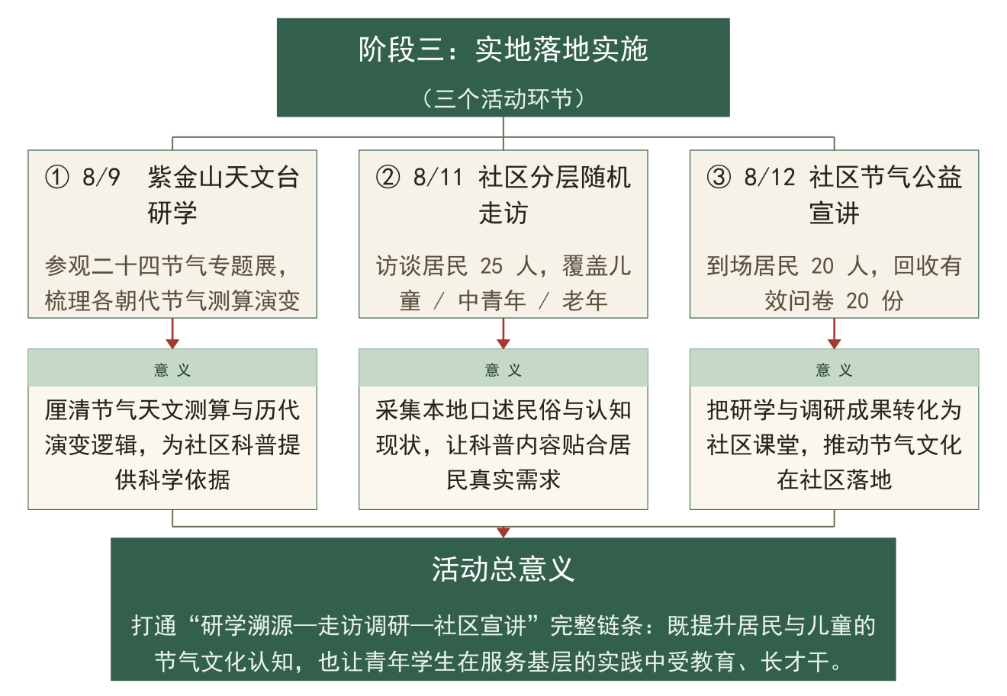
图1 阶段三三个活动环节流程图

8/9流程一：参观紫金山天文台二十四节气展览（主题报告见附件）
全体实践队员前往紫金山天文台，参观二十四节气专题科普展览，通过了解圭表、浑仪等古代天文器具展品，学习不同朝代二十四节气的划定、修订、完善历史。梳理形成《不同时代二十四节气规划演变》主题报告
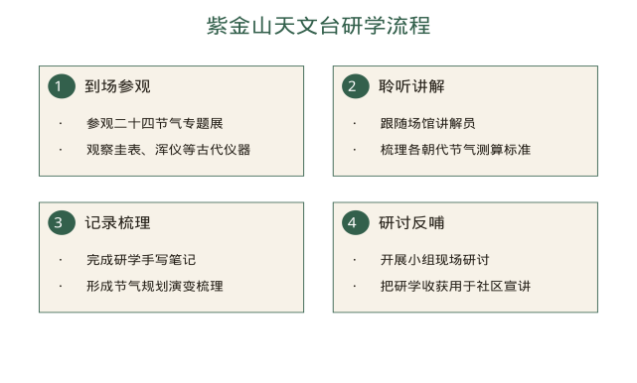
图2研学流程与专题展展板
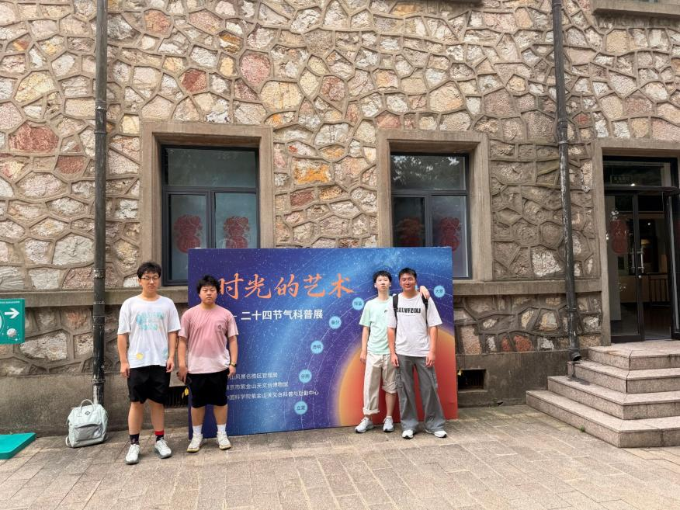
图3 紫金山天文台研学：
8/11流程二：社区分层随机走访采访（详细采访见附录）
团队深入社区广场、步道、居民休闲区域，面向孩童、中青年、老年长辈开展分层随机访谈。每组配置主访谈人、记录员。
- 本次实地走访累计访谈居民 25 人，超额完成≥20 人的量化指标；其中低龄儿童 4 人，中青年 6 人，老年居民 15 人；

- 对于愿意公开记录的受访者，完整录制采访视频；部分受访者拒绝拍摄，则采用手写文字记录，最终留存有效访谈音视频 10 份，访谈原始音视频总时长 40 分钟左右；
- 队员完整记录居民口述的啃秋、晒秋、时令食补、四时纳凉等本地民俗记忆，介绍了南京本地的公立秋和母立秋的区别，同步收集群众对于社区节气科普的建议；

走访结束后，小组现场简要总结访谈要点，为后续的社区美育活动打下坚实基础
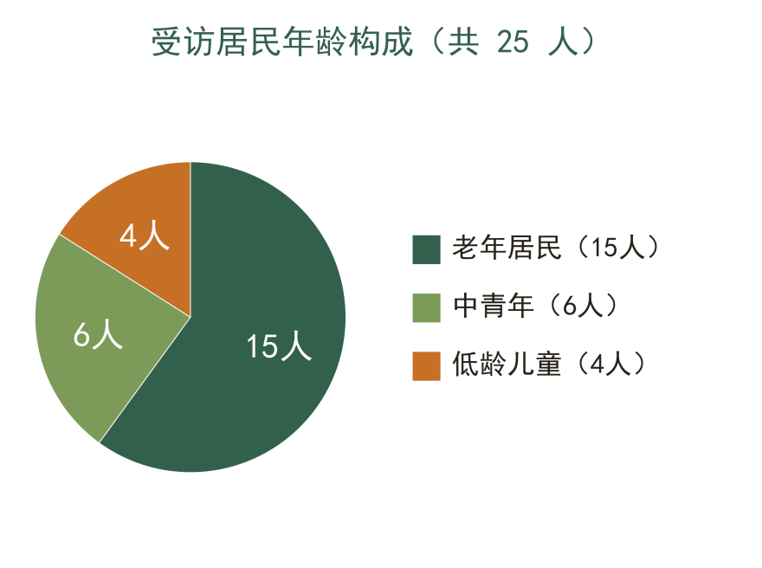
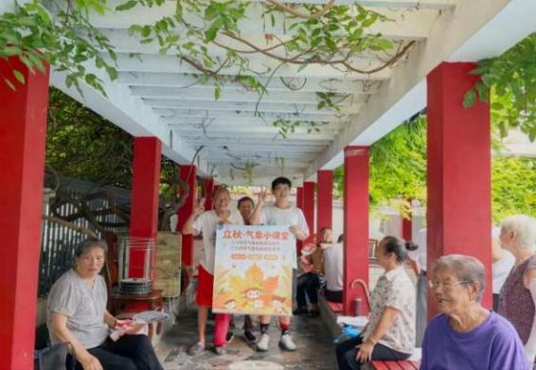
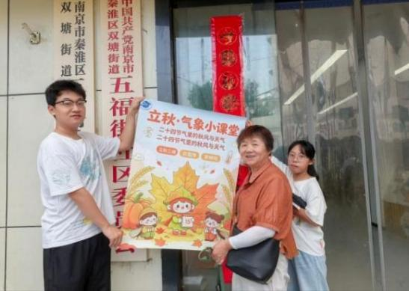
图4 受访居民年龄构成（共 25 人）

图5与社区居民合照 图6 社区走访现场

8/12流程三：社区二十四节气主题公益宣讲（具体流程见附录）
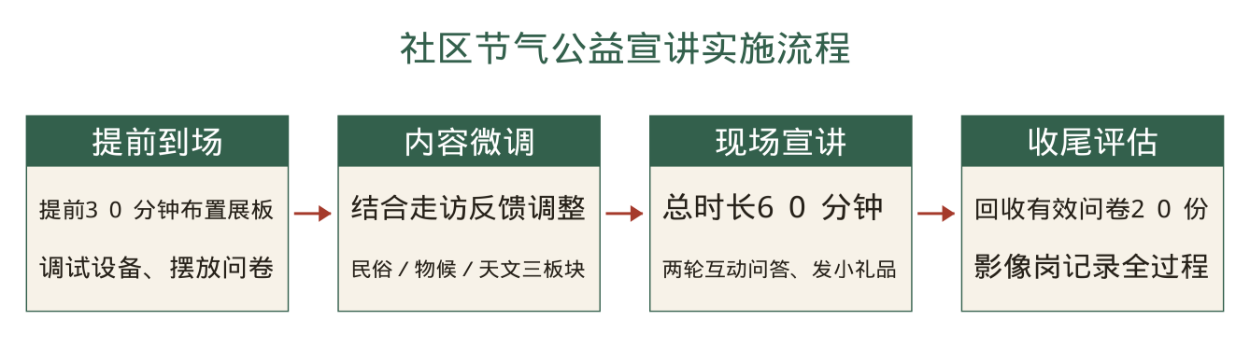
图7 社区节气公益宣讲实施流程
在社区新时代文明实践站开展二十四节气公益宣讲，实际到场参与居民 20 人，达到预设不少于 15 人的指标。
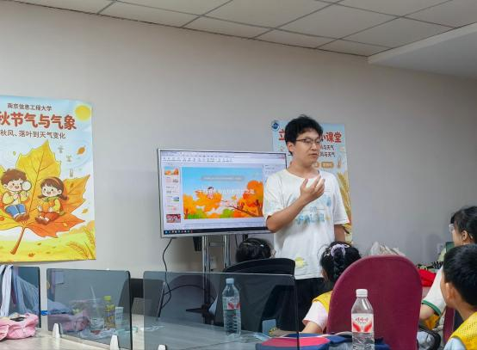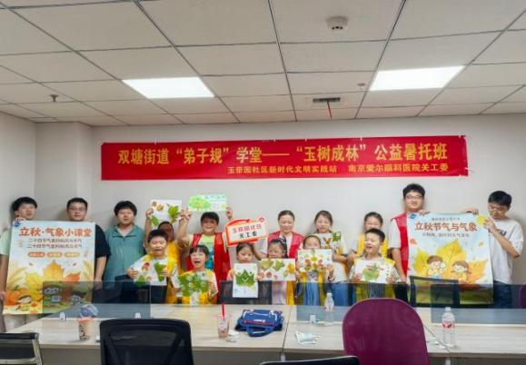
图8社区宣讲现场 图9 “节气与气象”暑托班课堂

三、活动成效分析

3.1量化成效：从数据看改变

3.1.1掌握率提升
- 通过深入社区的二十四节气美育宣讲，小朋友对于二十四节气的了解变化 如下表所示
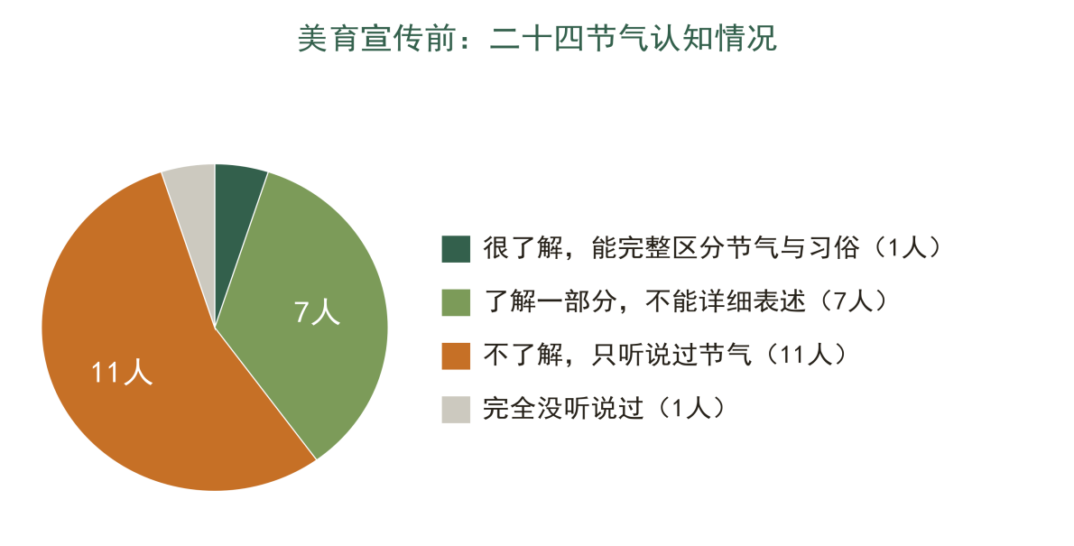
图10 美育宣传前二十四节气认知情况（样本 20 人）
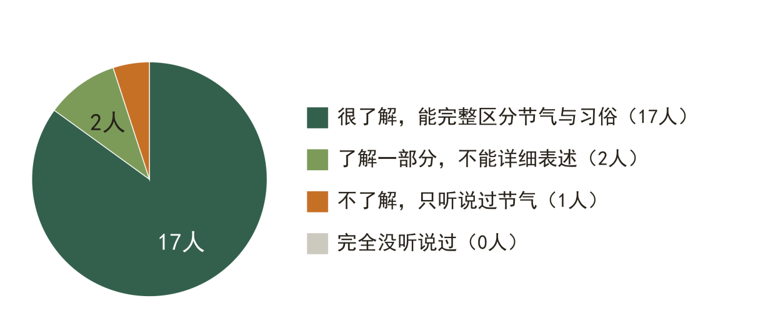
图11 美育宣传后二十四节气认知情况（样本 20 人）
- 能够知晓立秋三侯的人占绝大多数，并且知道立秋的由来

3.1.2民俗习惯实践提升
（1）85%的受美育教育者能够主动践行立秋的相关民俗活动，而且其中86%的人愿意向家里人介绍二十四节气和立秋的习俗，乐意带动全家人一起进行咬秋的活动。

（2）80%的受美育教育者表示将会在未来关注节气的变化，观察时令与物候之间的联系，在生活中记录二十四节气

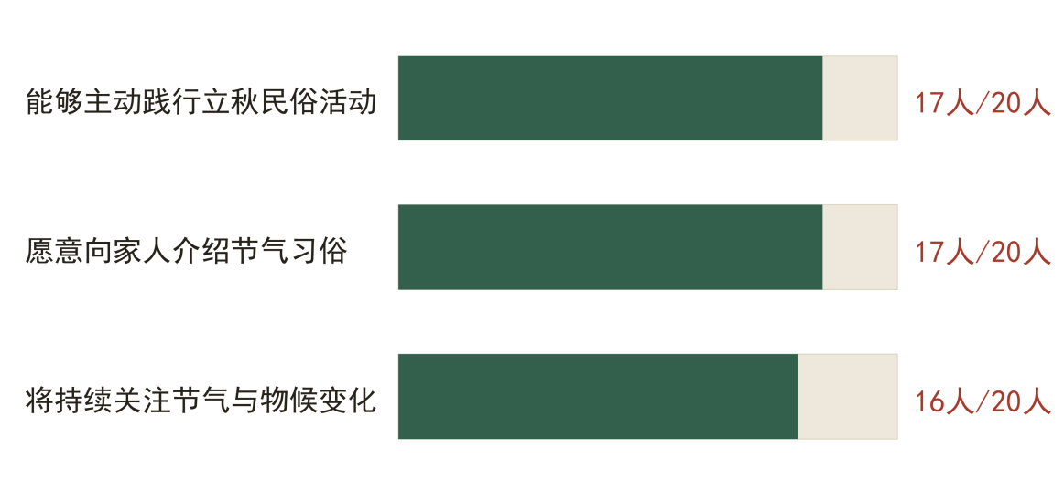
图12 美育后学员行为意愿统计（样本 20 人）

3.2质性成效：从故事看影响

3.2.1. 青少年节气科学认知的重塑
参与实践的团队成员在研学总结中写道：“以前对二十四节气只停留在古诗与口诀记忆，误以为只是古老民俗，如今结合农业与气象知识，才读懂节气是贴合物候、适配农事的科学时序体系，也分清了民间俗谚与现代气象科学的区别。”通过玄武湖物候观测、社区民俗走访，队员打破了碎片化短视频的错误认知，实现了节气文化从“感性记忆”到“理性认知”的转变。

3.2.2. 孩童自然探索与文化自信的萌发
玉带园社区暑托班儿童在立秋手工课堂后，主动养成节气观察习惯，自发记录秋日物候变化。有孩子在活动结束后说：“立秋的荷叶开始变黄、蝉鸣变小，原来树叶和风都在告诉我们秋天来了。”孩子们通过树叶剪贴画、节气歌诵读、民俗科普课堂，跳出书本刻板知识，直观感知节气物候之美，主动探索本土立秋民俗文化。

3.2.3. 社区节气文化传承共同体的构建
双塘街道玉带园社区形成“青年科普+老人传俗”的双向传承模式。实践团队依托专业知识，为社区居民科普立秋物候原理、公秋母秋民俗文化，纠正网络错误科普；社区老年居民主动分享南京立秋啃秋、吃盐水鸭、米酒包子等本土老习俗，助力青年学生挖掘、留存濒临淡化的民间节气记忆，构建起“新知科普+旧俗留存”的节气文化传承新格局。

四、创新实践核心亮点

4.1 从研学参观给自己充电，到访谈社区居民学习当地特色，再到美育宣传
区别于单一的课堂宣讲或者单一参观研学，本活动更加注重知识链条的全流程整体塑造：通过专业场馆研学吃透二十四节气天文溯源逻辑，用来迭代科普内容，再到社区走访采集群众真实民俗记忆、收集群众科普诉求，动态调整宣讲侧重点。调研不是独立任务，调研成果直接作用于科普供给；研学不只是队员自我学习，研学收获用来提升面向普通居民的宣讲质量，实现调研、服务、学习三者有机联系。

4.2 因地制宜采集鲜活民间口述民俗素材，做出有南京本地特色的节气美育

不同于传统照本宣科式的节气教学，本活动以本地人真实生活经验为教材，以城市实景物候为课堂，将口述民俗、地域食俗、江南物候特征与节气科普、手工美育深度融合。通过挖掘专属南京的节气生活记忆，规避了网络碎片化、同质化、错误化的节气科普内容，形成有地域温度、有田野依据、有本土特色的二十四节气美育成果，真正实现传统文化从 “书本知识” 回归 “城市生活”。

4.3 专业内容通俗转化，打通 “民俗-气象-天文-农事” 知识链条
团拥有气象专业背景，兼顾民俗故事、气象物候、古代天文历法多重维度，既讲老百姓熟悉的立秋啃秋、晒秋民俗，也讲圭表测日影划分节气的科学原理；同时结合紫金山天文台参观成果，把不同朝代节气修订演变转化为普通居民听得懂的通俗表达，规避科普只讲故事不讲科学原理的普遍问题。宣讲课件经过预演打磨，删减晦涩学术表述，满足青少年求知需求。

4.4 产出完整可复用的实践资源包，具备向外复制推广价值
项目结束沉淀全套标准化成果：分层访谈提纲、宣讲课件脚本、研学梳理文档、问卷模板、应急预案、物料清单。整套模式不需要高额经费，其他高校实践团队、社区新时代文明实践站均可借鉴，可以迁移到春分、秋分、冬至等其他节气主题，具备较强移植推广价值。
围绕这一目标，我们把这次实践中的材料整理成了下面三项成果。
4.4.1. 实践成果网站。网址https://Xulu-Debug.github.io/jieqi-site/。
网站主要介绍二十四节气的来历、气象知识和各地民俗，也放进了我们这次研学、社区访谈和暑托班课堂的照片与视频，电脑和手机都能正常打开。
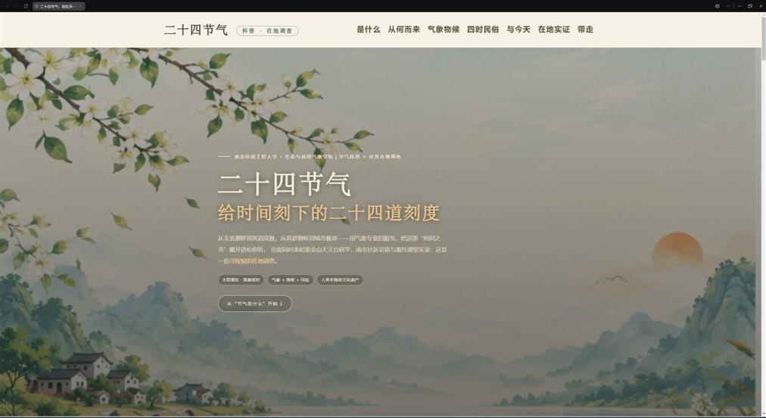
图13 实践成果网站（电脑端）
电脑端页面与手机端页面、材料包封面如下：
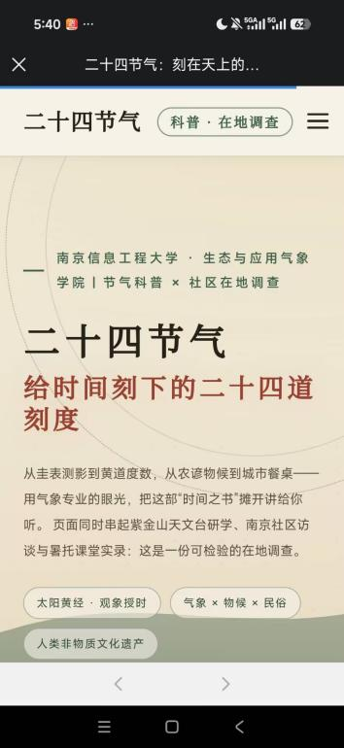  图14 实践成果网站（手机端）  成果网站手机端页面 | 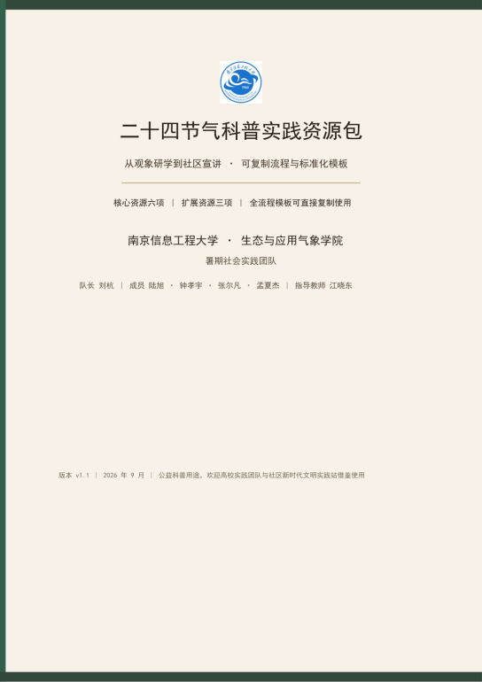  图15 《二十四节气科普实践资源包》封面

4.4.2. 《二十四节气科普实践资源包》（PDF）。里面把我们这次用到的分层访谈提纲、宣讲课件脚本、研学梳理文档、问卷模板、应急预案和物料清单都整理好了，另外还附了影像拍摄脚本、文创物料设计说明和报名表、对接函等模板，其他团队按自己的情况改一改就能用，封面见上图右侧。
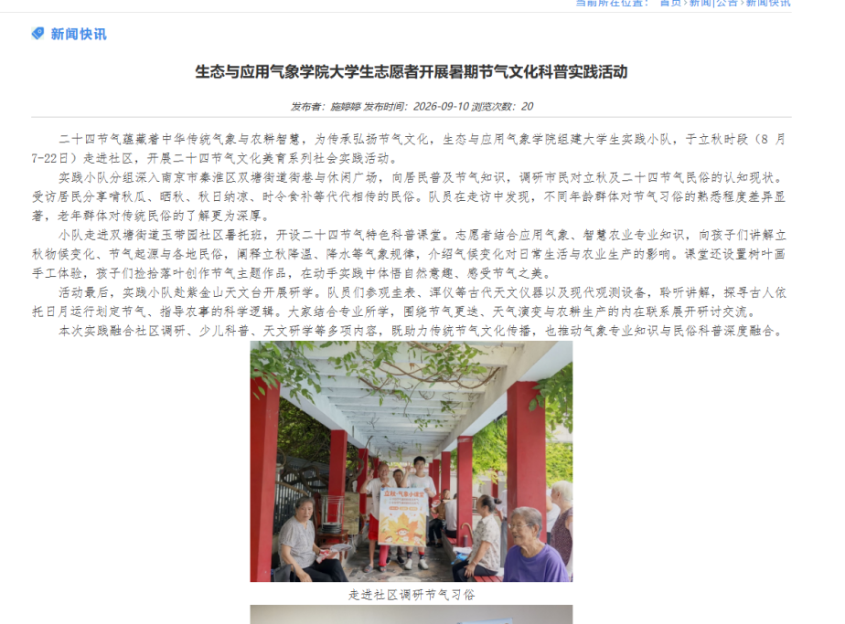
4.4.3. 学院新闻稿。题目是《生态与应用气象学院大学生志愿者开展暑期节气文化科普实践活动》，发布在学院信息栏上，写的是我们立秋前后（8 月 7—22 日）进社区开展节气科普的情况。发布页面截图如下：

图16 学院新闻稿发布页面
4.4.4. 流媒体平台宣传。我们已经将活动的vlog上传到了B站，抖音等当下热门的短视频平台，链接分别为https://v.douyin.com/4b6HwhICDcs/ 08/14 bNw:/ :0pm i@p.Qx和https://b23.tv/mHa8zZe，视频播放量1500+,取得了热烈反响

五．问题与挑战
结合问卷反馈、访谈记录、团队复盘，梳理项目现存不足，提出可落地的改进举措：

5.1活动深度与广度的矛盾
活动覆盖了南京市双塘街道玉带园社区附近，集中对其周边的居民进行二十四节气科普美育，社区立秋节气美育课堂仅覆盖单社区暑托班学生，未能辐射周边多个街道社区，受众覆盖面有限。受团队规模与自身知识水平影响，未能广泛地覆盖多个社区

5.2不同地区习俗差异化难题
在节气文化调研与科普过程中，团队将全国普遍性民俗笼统套用至特殊性的南京本地场景，存在 “以通用习俗替代在地习俗” 的认知偏差。实践初期易直接照搬网络通用立秋知识、大众节气谚语与普适性习俗内容，忽视南京立秋斩盐水鸭、米酒包子等独有的地域民俗特质，导致科普内容泛化、本土特色弱化，难以精准区分普适节气文化与南京专属节气民俗，降低了在地化调研成果的精准度与独特性。

5.3长效机制的可持续性不足

本次节气科普与美育活动以短期实践为主，活动结束后缺乏常态化承接渠道。社区暂无固定的节气科普课程体系，立秋树叶手工、节气歌教学、民俗宣讲难以纳入社区常态化托管服务；同时田野口述民俗素材仅临时整理归档，未建立持续收录、更新、传承的民俗资源库，民间老习俗的挖掘与保存难以长期延续。

六、对策与建议

6.1构建“高校-社区-居民”三位一体协同机制

6.1.1高校支持：依托高校人文与科普资源，建立节气民俗调研与科普志愿服务队，常态化开展南京本土节气文化调研，培养兼具民俗甄别能力与科普宣讲能力的青年志愿者。
6.1.2地方承接：推动社区将二十四节气美育纳入社区暑托、课后托管常态化课程，固定节气主题课堂、手工活动与民俗宣讲环节。
6.1.3居民参与：定期邀请本地老人进社区课堂口述节气老习俗、老记忆，形成青年宣讲+老人传俗的双向传承模式。

6.2完善可复用的节气科普工具包
打造适配、可复用、即开即用的节气美育工具包：
由于自身技术不足和时间尚不充足，当下的二十四节气美育资源包尚未相当完善，缺少居民留言互动，科普专栏，地区差别性民俗介绍，线上学习资源等等要素，后续将完善美育工具包，对此不断补充

6.3建立“双线融合”文化传播矩阵
线下：在社区党群服务站设立“二十四节气民俗科普角”，展示玄武湖物候摄影、学生手工作品、本土口述民俗成果，定期更新节气科普内容。
线上：搭建抖音，哔哩哔哩，微信公众号等新媒体宣传端口，推送南京立秋特色民俗科普短视频、民俗访谈纪实、物候观测日记，破除网络碎片化错误节气科普，持续传播在地、真实、本土的南京节气文化。

